**Проект по Статистика и емпирични методи практикум**

**Иван Чучулски ф.н. 62167**

1. **Въведение**
   1. **Цели на проекта**

Целта на проекта е да се изследват зависимости между измервания на физически показатели на различни хора. Искаме да разберем дали при наличие на данни за едните показатели можем да направим изводи за стойностите на други показатели.

* 1. **Описание на данните**

Ще използваме данните survey от пакета MASS. Те представляват отговори на анкетно проучване, проведено сред студенти в университета в Аделаида, Австралия. Ние ще се разгледаме следните колони на data frame-а :

* пол на анкетираните, категорийна номинална променлива
* ръст на анкетираните, числова непрекъсната
* педя, т.е. дължина на дланта на ръката, числова непрекъсната

Първо изследваме как са разпределени данните поотделно, техните локации и разсейвания. След това ще видим дали категорийната променлива може да е обясняваща за всяка от числовите и ще търсим дали има връзка между ръста на даден човек и дължината на неговата длан. Също така като ще проверим дали при разглеждане на наблюдения само върху мъже или жени има по-силна или слаба зависимост.

Като забележка може да се каже, че има редове в данните, където някоя от стойностите липсва, т.е. има NA. Преди да започнем анализа премахваме тези редове, където поне някоя от трите стойности липсва.

1. **Изследване на променливите поотделно**
   1. **пол, категорийна номинална**

От графиката можем да видим, че в анкетираните имаме поравно мъже и жени.

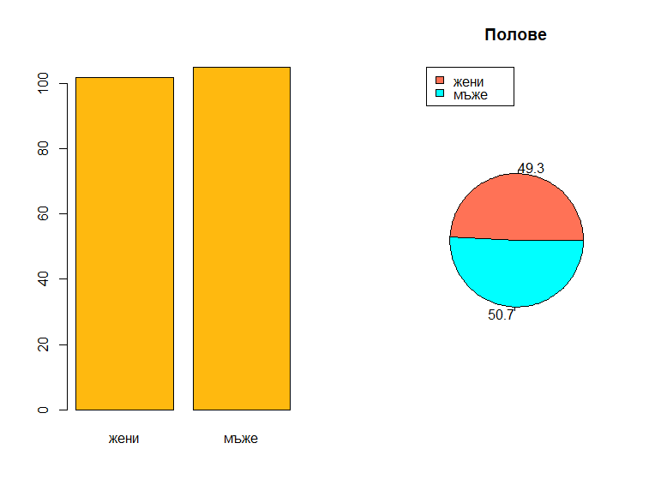

Това се потвърждава и от командата summary, където виждаме, че жените са 102, а мъжете са 105. Това е добре, защото ако единия пол имаше сериозен превес над другия, това може да окаже ефект и върху стойностите на другите измервания, например мъжете по принцип са по-високи и така ръстовете на жени щяха да са outlier-и в разпределението. Равният брой ще ни позволи да разглеждаме стойности на някоя от другите променливи върху мъже и жени и да направим изводи за взаимодействието между пола и променливата.

* 1. **ръст, числова непрекъсната**

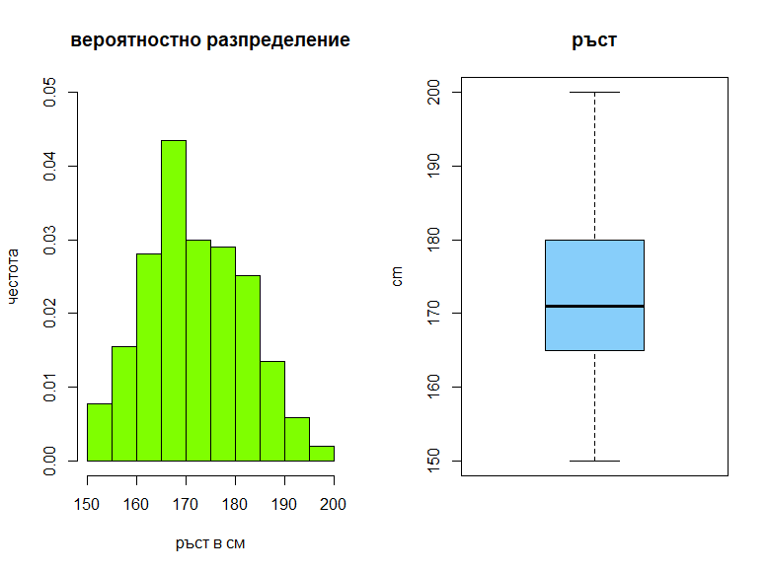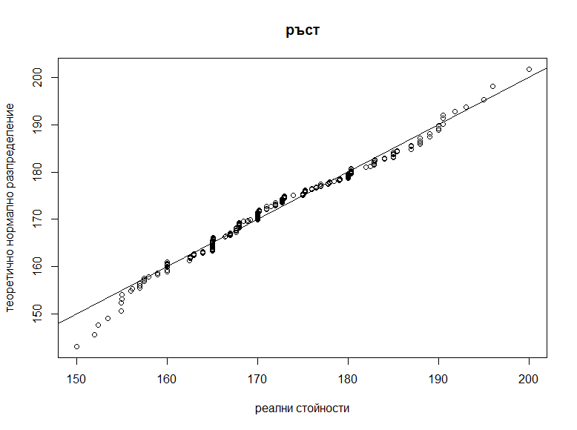

От приложените графики можем за кажем, че разпределението изглежда като нормално, не са налице outlier-и. Убеждаваме се в това и като направим тест за нормално разпределение на Shapiro-Wilk. Задаваме нивото на съгласие на 0.05. Резултата от теста за p-value е 0.08102 > 0.05. Следователно имаме нормално разпределение.

Използваме параметрични оценки за намиране на локацията със и дисперсията, т.е. средно аритметично и стандартно отклонение.

* локация = round(mean(mydata$Height), 3) = 172.385
* дисперсия = round(sd(mydata$Height), 3) = 9.895
  1. **педя, числова непрекъсната**

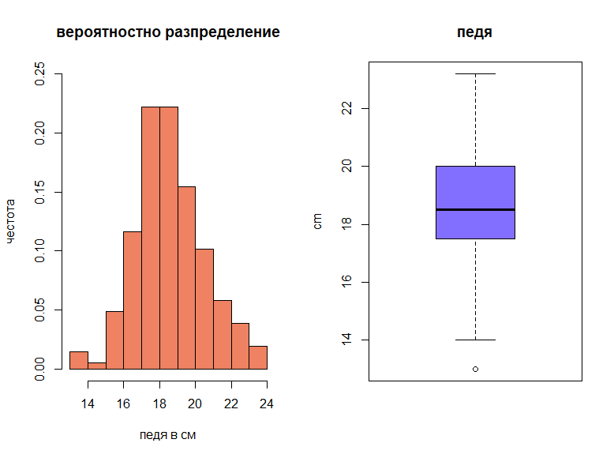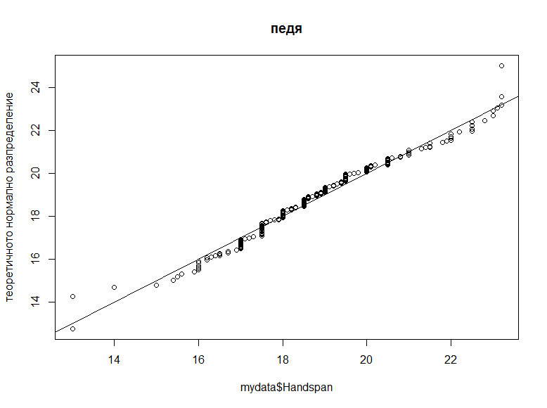

От хистограмата можем да видим, че разпределението се доближава до нормалното, но дължините на опашките в boxplot-а както и наличието на изкривявания в qqplot-а говорят, че може и да нямаме нормално разпределение.

При прилагане на тест за нормално разпределение Shapiro-Wilk отново с ниво на съгласие 0,05 обаче получаваме резултат за p-value = 0.003831 < 0.05. Следователно нямаме нормално разпределение.

За локацията и дисперсията използваме непараметрични оценки медиана и mean absolute deviation.

* локация = round(median(mydata$Handspan), 3)= 18.5
* дисперсия = round(mad(mydata$Handspan), 3)= 1.483

1. **Изследване на взаимодействия между променливите**
   1. **категорийни обясняващи и числови зависими**
      1. **пол и ръст**

Първо да видим взаимодействието между пола и ръста.

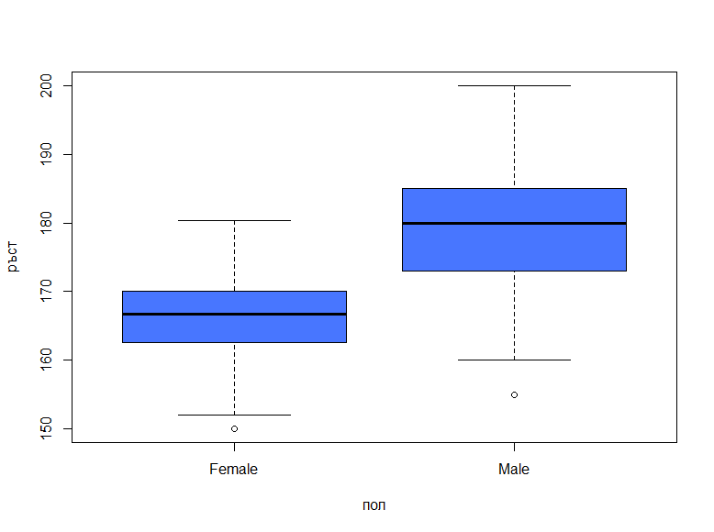

От графиката виждаме, че по-голямата част от жените са по-ниски от мъжете, защото обхвата на първия и третия квартил на женския ръст строго под първия квартил на мъжките измервания. Както видяхме по-рано броят на наблюденията е поравно между половете, можем да кажем, че резултатите отговарят на действителността, а именно, че полът е обясняваща променлива за ръста. Също така можем да забележим, че най-високите стойности на женския ръст са равни или малко над медианата на мъжкия, а има и мъж, който е по-нисък от 50-те процента на ръста на жените.

Ако разгледаме данните, като разделим височината на жените и мъжете в отделни променливи от хистограмата изглежда, че те са с нормалното разпределение.

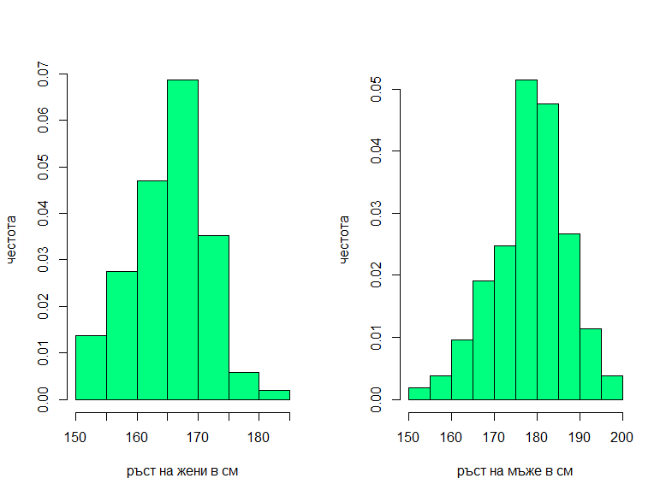

Като приложим тестове за нормално разпределение потвърждаваме хипотезата, че женския и мъжкия пол поотделно са нормално разпределени.

* shapiro.test(fem_heights)
  + p-value = 0.1313 > 0.05 = alpha
* shapiro.test(male_heights)
  + p-value = 0.7162 > 0.05 = alpha
    1. **пол и дължина на дланта**

Нека да видим взаимодействието между пол и педя

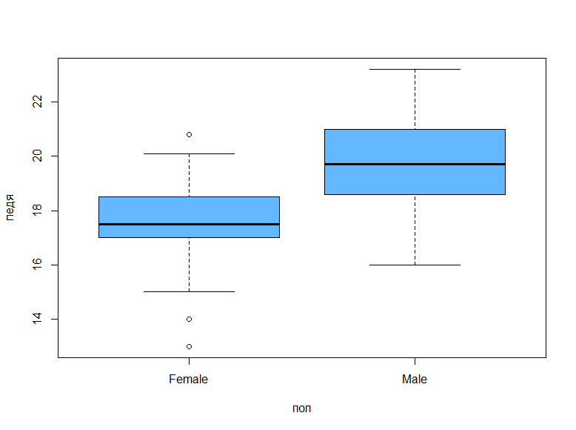

В графиката се наблюдава подобно нещо на това, което присъстваше и при сравнението на пола и ръста. По-голямата част от измерванията на педята на жените, т.е. обхватът между първи и трети квартил е с по-малка дължина от първия квартил на мъжките измервания. Това, което се различава е наличието на няколко по-високи стойности на педите при жените, които са над медианата на мъжките, както и няколко измервания под опашката от минимални стойности. Тези наблюдения и факта, че педята не беше с нормално разпределение, поставят под въпрос дали данните са нормално разпределени, ако разгледаме дължините на дланите само на жени и мъже.

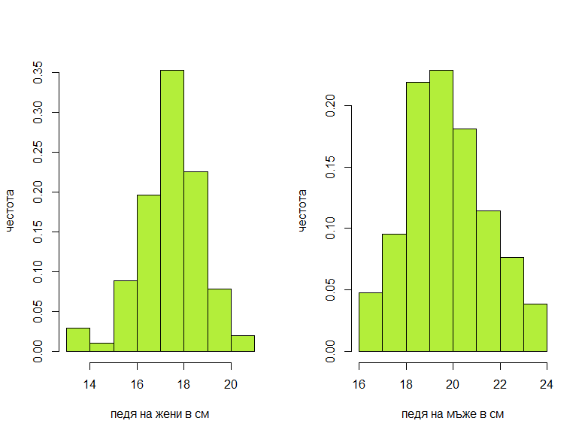

При хистограмата на мъжката педя разпределението наподобява нормалното, докато при жените имаме лява асиметрия. При прилагане на тест за нормално разпределение с ниво на съгласие 0,05 получаване следните резултати :

* shapiro.test(fem_handspan)
  + p-value = 0.002367 < 0.05 = alpha
* shapiro.test(male_handspan)
  + p-value = 0.06273 > 0.05 = alpha

От тестовете следва, че мъжката педя е нормално разпределена, а женската не. Въпреки това можем да заключим, че полът е обясняваща променлива и за педята, тъй като се наблюдава изразена разлика в дължината при жените и мъжете както е и естественото ни очакване.

* 1. **числови обясняващи и числови зависими**

Ще търсим дали ръста може да обяснява педята.

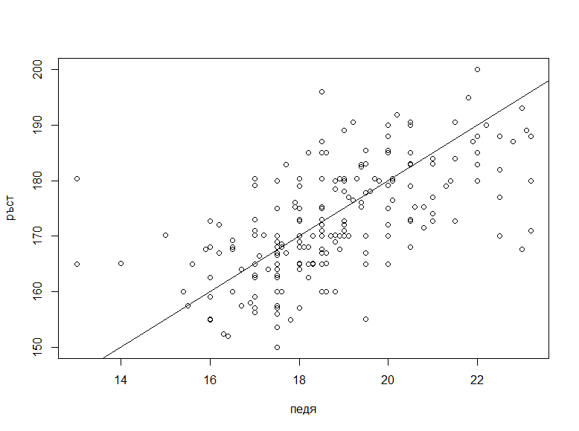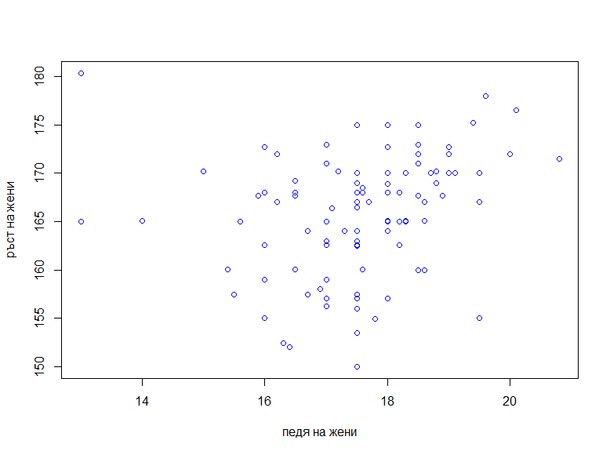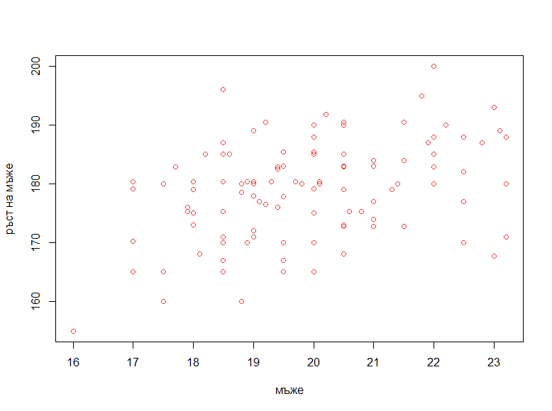

Разглеждаме ръста и педята съвкупно, както и ако разделим наблюденията по полове. При съвкупното разглеждане можем да видим съвсем слаба позитивна линейна връзка. В останалите две графики, където се разглеждат само жени и мъже не можем да установим някаква явна връзка. Цялостно по-голяма педя имат по-високите хора, но има и някои отклонения.

Ако разгледаме корелацията при съвкупното разглеждане тя е 0.646, което говори за средна връзка. При пресмятането ѝ използваме непараметрична оценка метода на Spearman, защото ръстът е нормално разпределен, но педята не е.

При разглеждане само на жени корелацията е 0.341, което показва, че връзката е много слаба. При нейното пресмятане отново използваме непараметрична оценка метода на Spearman, тъй като педите не бяха с нормално разпределение.

При пресмятане на корелацията при мъже тя е 0.385, което отново означава че връзката е много слаба. При пресмятането ѝ използваме параметрична оценка метода на Pearson, тъй като и двете променливи бяха нормално разпределени.

1. **Заключение**

Предвид разгледаните визуализации и получените резултати можем да обобщим, че като цяло физически фактори като ръст и дължина на дланта се влияят от пола на човека, като при жените измерванията са по-малки от тези на мъжете. Установихме, че при ръста имаше нормално разпределение съвкупно и при двата пола поотделно. При педята разпределението не беше с нормално съвкупно и при отделните полове, като измерванията бяха струпани около медианата и разсейването беше по-малко. Намерихме, че съществува средна връзка между двете числови променливи. Като идеи за подобряване и получаване на по-точни резултати може да се направи проучване с по-голям размер на извадката.